CONSIGNES AUX CANDIDATS

NOTA

Les DR seront regroupés et agrafés dans une « copie d’examen » servant de chemise globale

Vous rendrez obligatoirement tous les DR, même si vous n’avez pas traité toutes les questions

Les questions peuvent être traitées séparément

REMARQUES REGLEMENTAIRES

toutes les calculatrices de poche, y compris les calculatrices programmables et alphanumériques, sont autorisées à condition que leur fonctionnement soit autonome et qu’il ne soit pas fait usage d’imprimante
Surface de base maximale admise : 21 cm x 15 cm

Tous documents, autres que ceux fournis sont formellement interdits

DE | Documents d’études
PE | Pièces écrites
PG | Pièces graphiques
DR | Document réponse
DT | Documents techniques

BACCALAUREAT PROFESSIONNEL

TECHNICIEN DU BÂTIMENT
ORGANISATION ET REALISATION DU GROS – OEUVRE

EPREUVE E.2 : UNITE U22
Analyse technique d’un ouvrage
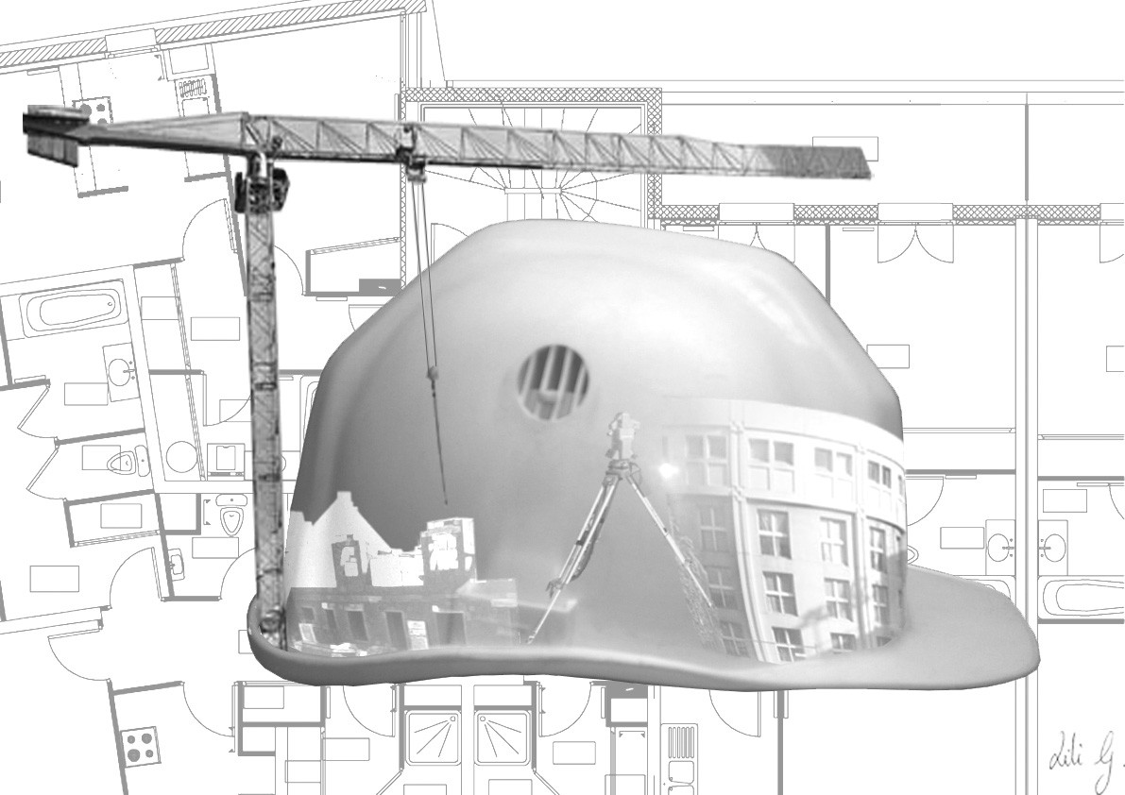

SOMMAIRE
DOCUMENT REPONSE | Page DR1 à DR6

BACCALAUREAT PROFESSIONNEL

TECHNICIEN DU BÂTIMENT
ORGANISATION ET REALISATION DU GROS – OEUVRE

EPREUVE E.2 : UNITE U22
Analyse technique d’un ouvrage

DOSSIER ETUDES
N° ETUDES | ACTIVITES | BAREME
ETUDE 1 | Réseau d’assainissement (Eaux Pluviales)
ETUDE 2 | Préfabrication des poutres
ETUDE 3 | Cuvelage des fosses
ETUDE 4 | Thermique du plancher
 | Total =

Réseau d’assainissement des eaux pluviales

Question 1. Sens de l’écoulement des eaux pluviales. Echelle indéterminée

N° | TRAVAIL DEMANDE | Barème
2. | La couleur du grillage avertisseur pour assainissement : Marron | /
3. | Altitude du fil d’eau du regard K = 60.08 m  Calcul : 59.44+(19.50x100)/3.3 = 60.08 m | /
4. | Nombre des regards à grille: 4  Nombre des regards de visite :10 | /
5. | Compléter le tableau1. | /

DR1

Question 6. Compléter le profil N°2

DR2

Question1 : Repérer les différentes poutres à fabriquer.

- Ne seront pas concernées, les poutres 34, 37, 40, 64, 65 et la 70 : poutres coulées sur place.
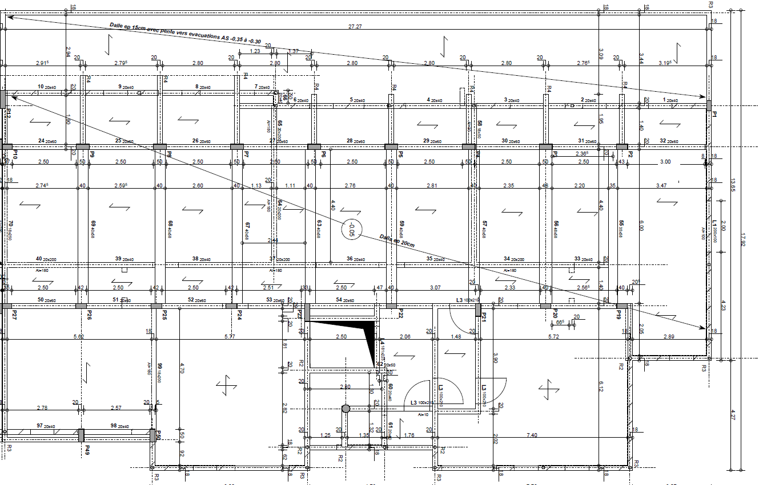

1

3

1

6

4
5

7

DR3

Tableau sur Excel

2.1 - Lister toutes les poutres : numéro et portée /
2.2 - Longueurs totales par section /
2.3 - Longueur moyenne /
2.4 - Calculer Leurs volumes /

DR4

N° | TRAVAIL DEMANDE | Barème
1. | - Les ouvrages concernés par cette opération :  - Les deux (02) fosses d’ascenseur  - La fosse de rétention d’eau | /
2. | - De quel type de cuvelage s’agit-il ?  - Béton hydrofugé : Cuvelage par imperméabilisation | /
3. | - Les produits utilisés pour effectuer cette opération  - Dans la masse : SIKA HW et SIKAMENT  - En surface : Revêtement mince à base SIKATOP 111 et 121. | /
5. | - Préciser leur dosage :  ………………………………………………………………………………………………………………………….  ………………………………………………………………………………………………………………………….  SIKA HYDROFUGE HW : hydrofuge de masse, dosé de 0,7 à 1,5 % du poids de ciment, se combine à la chaux du ciment pour former des cristallisations complémentaires qui obstruent les capillaires du béton, le rendant ainsi étanche à l’eau.  SIKAMENT : superplastifiant, dosé de 1 à 1,5 % du poids de ciment, permettent de réduire la quantité d’eau, limitant ainsi le volume des capillaires tout en conservant une consistance adaptée à la mise en œuvre. | /
DR5

- Pour une meilleure utilisation de la matière d’œuvre, on vous demande d’interpréter les indications signalées par des numéros sur cette étiquette CE apposé sur l’emballage de l’isolant.

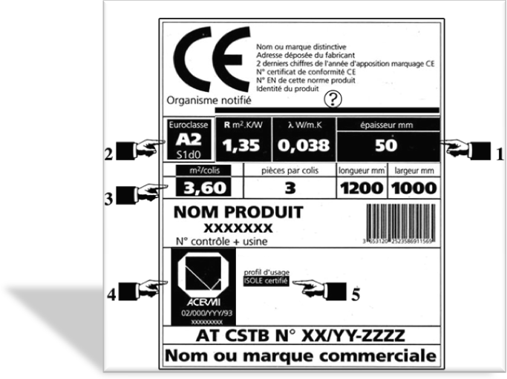

Rep | Désignation | Définitions / Explications / Détails
1 | La relation entre R, λ et Ep. | R : Resistance thermique (m².K/w),  λ : Conductivité thermique (W/m.K)  e : Epaisseur de la couche (m) relation : R = e / λ
2 | Euro classe A2 | Classement acoustique du produit
3 | Conditionnement
4 | ACERMI | Association de certification des matériaux isolants:  association dont le but est de caractériser sans partie pris les performances des isolants (Résistance thermique, stabilité mécanique, résistance à la compression…).Cette association permet notamment l’élaboration des étiquettes produits définissant la résistance thermique (R) et le classement ISOLE.
5 | ISOLE | Les caractéristiques d’aptitude à l’emploi sont définies par 5 critères :  I = incompressibilité (5 niveaux)  S = stabilité dimensionnelle (4 niveaux)  O = comportement à l’eau (3 niveaux)  L = cohésion (4 niveaux)  E = perméance (4 niveaux)

2. Compléter le détail suivant tout en respectant le CCTP
/

Coupe sur le plancher haut du sous sol

Matériau : Béton armé Ép. = 20 cm

Matériau : Domisol coffrage Ép. = 8 cm

3. Calculer la résistance thermique des éléments du plancher haut du sous-sol :

/
/
/
/

4. Par quels moyens sont maintenus les panneaux d’isolants (LR Domisol) sous la dalle B.A.

Par des PREFIXES D’ANCRAGE adaptés aux épaisseurs de panneaux.

5. Indiquer le nombre d’ancrage au m².

n = 10 fixations par panneau.

6. Faute d’approvisionnement chez Isover, vous vous trouvez dans l’obligation de changer de
Fournisseur (DT11). Tout en respectant l’épaisseur de 80 mm, proposer un produit équivalent
dont la résistance thermique est au égale à celle du garde fou : 2.05 m².k/w.

- Epaisseur = 80 mm

- Nom du fournisseur Knauf

- Référence du produit : FIBRA XTherm Clarté Feu A ou FIBRA XTherm Clarté 15 FC

- Epaisseur = 80 mm

- Coefficient de transfert de chaleur Up : = 0.40 W/m².K

DR6

